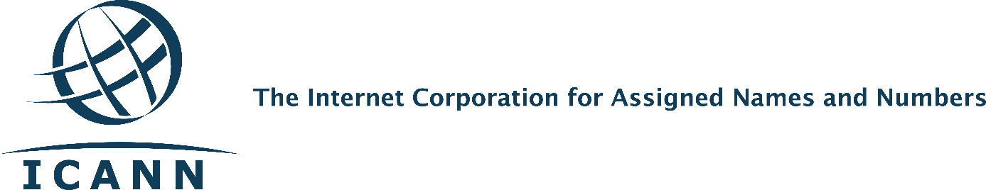
部会旅行の重要な更新

ICANNの旅行プロバイダの変更が完了
2016年3月31日、ICANNはその旅行プロバイダをBCD Travel からFCM Travel Solutionsに変更しました。FCMと提携することで旅行チームが一流のカスタマーサービスを提供し続けることができます。
新規サービス
我々のグローバルコミュニティに、よりよいサービスを提供できるモデルを採用しています。FCMは各地域の代理店を通じてローカルタイムゾーンでより多くの言語で、電子メールや電話によるサポートを提供します。下記の機能を備えたオンライン旅行ポータルサイトを含む、新しい旅行ツールをご利用いただけるようになります。
- FCMの各地域代理店の連絡先
- 24時間旅行リクエストリンクへのアクセスが可能
- 旅行客の個人情報管理（例、マイレージ情報）
- サイトの言語を選択（ほとんどの言語が選択可能）
既存のサービス
ICANNの旅行ポリシーガイドラインは変わりません。

オンライン研修セミナー
旅行チームは、コミュニティメンバー対象としたオンライン研修セミナーを2回開催します。研修内容には、新しい旅行ポータルサイトの使い方などが含まれます。また、FCMの重要な連絡先情報を提供します。
オンライン研修セミナーは、UTC 5月17日12：00及び5月18日20：00に開催する予定です（詳細は未定）。研修の日が近付くと、SO－ACサポートチームへの接続情報を提供し、コミュニティメンバーと共有します。また、下記のサイトから関連情報をご覧いただけます。
https://community.icann.org/display/trvlconstit/Constituency+Travel+Home
お問い合わせ
ご不明な点などがございましたら、constituency-travel@icann.orgまでお問合せください。

